# Домашняя работа

## Пишем первый класс

class Student {

constructor(params) {

this.fullName = params.fullName;

….

}

get birthDateStr: () => {

...

}

get age: () => {

...

}

}

## Делаем заполнение страницы с помощью нового класса

Пусть на входе у нас будет фиксированный набор студентов:

const studentArr = [

{

fullName: 'Маша Иванова',

university: 'УГАТУ',

course: 2,

birthDate: new Date(2000, 0, 1),

photoUrl: '/photo1'

},

…..

];

Пробегаемся по массиву студентов и создаем экземпляры класса Student на базе элемента массива:

studentArr.forEach((item) => {

const student = new Student(item);

**appendStudentBlock**(student);

});

Функции appendStudentBlock у нас пока нет, пишем и ее.

Что она будет делать? Склеивает верстку, которую вы делали в прошлой домашней работе, с данными из экземпляра класса Student.

Конкретно вот этот кусочек:



Затем вставляет его в DOM-дерево.

По результату выполнения этого кода у вас должны появиться те же самые студенты, как и были раньше. Просто мы наполним сделаем страницу гибче.

## Подписываемся на клик

Помимо просто верстки нам нужно открывать миникарточку студента.

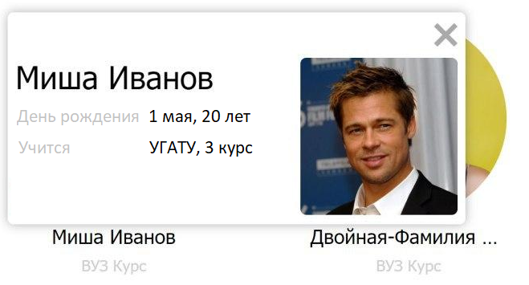

Как будем это делать: будем пользоваться методом addEventListener и подписываться на событие click.

Чтобы подписаться на элемент - нужно найти, пусть этим займется метод appendStudentBlock:

1. Добавили элемент в DOM,
2. В результате функции вернули добавленный элемент.

Дополним код подпиской на событие:

studentArr.forEach((item) => {

const student = new Student(item);

const studentBlock = appendStudentBlock(student);

studentBlock.addEventListener('click', (event) => {

**openCard**(student, event.currentTarget);

});

});

Ну и наконец метод openCard просто создает миникарточку рядом с блоком студента.

## Как сделать еще лучше

Чтобы код стал структурированнее - в идеале метод формирования верстки каждого студента должен жить в самом классе Student.

Подписку на клик тоже делать внутри класса.

Модифицируем класс Student, добавляем в него методы appendToDOM и render:

class Student {

render: () => {

// Формирует верстку по this

...

},

appendToDOM: () => {

const layout = this.render();

// Добавляем в DOM

// Получаем добавленный элемент

// Подписываем на клик

….

}

}